MИНИСТЕРСТВО ОБРАЗОВАНИЯ И НАУКИ
РОССИЙЙСКОЙ ФЕДЕРАЦИИ
Нижегородский государственный университет им. Н.И. Лобачевского

Практикум

ТЕМПЕРАТУРНЫЕ ЗАВИСИМОСТИ ВОЛЬТ-АМПЕРНОЙ ХАРАКТЕРИСТИКИ ДИОДОВ С P-N ПЕРЕХОДОМ И БАРЬЕРОМ ШОТТКИ

Рекомендовано методической комиссией физического факультета для студентов HHГУ, обучающихся по направлениям подготовки 110304 (электроника и наноэлектроника) и 280301 (нанотехнологии и микросистемная техника)

Нижний Новгород 2019

УДК 539.234
ББК 22.37я73
Ч-39

Ч-39. Составители Тихов С.В., Коряжкина М.Н., Горшков А.П. Практикум. Нижний Новгород: Нижегородский университет, 2019. – 24 с.

Рецензент: к.ф.-м.н., с.н.с. НИФТИ ННГУ Д.В. Гусейнов

Целью практикума является освоение современной методики измерения температурной зависимости вольт-амперных характеристик важнейших приборных структур микро- и наноэлектроники на основе р-n перехода и барьера Шоттки. Практикум предназначен для студентов старших курсов физического факультета ННГУ, обучающихся по направлениям подготовки 11.04.03 (электроника и наноэлектроника) и 28.03.01 (нанотехнология и микросистемная техника).

Ответственный за выпуск
председатель методической комиссии
физического факультета ННГУ, к.ф.-м.н., доцент Перов А.А.

Введение

Барьерные структуры с p-n переходом и контактом Шоттки (контакт металл – полупроводник с обедненным слоем полупроводника у поверхности металла) широко используется для создания полупроводниковых приборов и интегральных схем. Наличие области пространственного заряда (ОПЗ) в полупроводниках является причиной нелинейных токовых и емкостных характеристик этих структур, которые используются в диодах.
Исследование температурных зависимостей вольт-амперных характеристик (ВАХ) диодов с p-n переходом и барьером Шоттки (БШ) необходимо для определения температурного диапазона их работы, а так же ряда важнейших параметров, характеристик ОПЗ и материала.
Целью данной работы является измерение температурных зависимостей ВАХ диодов с p-n-переходом и с БШ, интерпретация данных измерений на основе существующих теоретических представлений и определение ряда параметров и характеристик диодов (коэффициента идеальности, высоты барьера) и квазинейтральной области базы диода (степени легирования, длины диффузии, времени жизни).

ТЕОРЕТИЧЕСКАЯ ЧАСТЬ

Вольт-амперная характеристика диодов с p-n переходом и ее зависимости от температуры

На рис. 1. приведена равновесная энергетическая диаграмма p-n-перехода с указанием на ней величины высоты барьера φ_{Б} или контактной разности потенциалов V_{K} (в случае p-n-перехода φ_{Б} = V_{K}), расположения уровня Ферми F, уровня легирующей примеси акцепторов E_{A} и доноров E_{Д}.
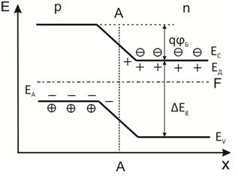
Рис. 1. Равновесная энергетическая диаграмма p-n-перехода. А-А – металлургическая граница, ∆E_{g} – ширина запрещенной зоны полупроводника. F – положение уровня Ферми, Е_{с} и Е_{v} – энергии дна зоны проводимости и потолка валентной зоны, Е_{Д} и Е_{А} – энергии мелких доноров и акцепторов.
Такая диаграмма в состоянии термодинамического равновесия имеет место для рабочего интервала температур прибора, в котором концентрации термодинамически равновесных носителей p₀, n₀ и примеси совпадают: p₀=N_{A}, n₀=N_{д}. При значительном повышении температуры концентрация собственных носителей заряда в полупроводнике n_{i} становится сравнима, и даже превышает концентрацию легирующей примеси N_{A} и N_{д}. В этом случае полупроводник становится собственным, и работы выхода из p- и n-областей уже не различаются, следовательно, потенциальный барьер в p-n-переходе, образованный из-за их разности, исчезает. Таким образом, при высокой температуре пропадают диодные свойства p-n-перехода, и он превращается в небольшое почти линейное сопротивление.
Чтобы найти температуру T₁, при которой произойдет превращение диода в омическое сопротивление, рассмотрим выражение для высоты барьера p-n-перехода (φ_{Б}). Из равновесной энергетической диаграммы (рис. 1) следует:
$φ_{Б}=\frac{∆E_{g}-\left|E_{C}-F\right|-|F-E_{v}|}{q}$ (1)
Используя условия p₀=N_{A}, n₀=N_{д} и считая полупроводник невырожденным:
$n_{0}=N_{C}\exp\left(-\frac{E_{C}-F}{kT}\right)=N_{Д},$ (2)
$p_{0}=N_{V}\exp\left(-\frac{{F-E}_{V}}{kT}\right)=N_{A},$ (3)
$n_{i}=\sqrt{N_{C}N_{V}}\exp\left(-\frac{∆E_{g}}{2kT}\right),$ (4)
где N_{С} и N_{V} – плотности состояний для свободных электронов и дырок соответственно. Подставив (2) и (4) в (1), получим:
$φ_{Б}=\frac{kT}{q}ln\frac{N_{д}N_{A}}{n_{i}^{2}}.$ (5)
Из выражения (5) следует, что при $n_{i}^{2}=N_{Д}N_{A}$, φ_{Б}=0. Таким образом, температуру T₁ можно определить из соотношения:
$N_{Д}N_{A}=N_{C}\left(T_{1}\right)N_{V}\left(T_{1}\right)\exp\left(-\frac{∆E_{g}}{kT_{1}}\right)$ (6)
Равновесная энергетическая диаграмма p-n-перехода при высокой температуре показана на рис. 2.
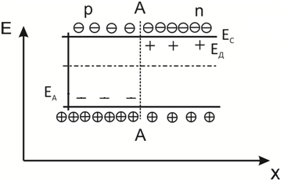
Рис. 2. Равновесная энергетическая диаграмма p-n-перехода при полном исчезновении барьера при высокой температуре.
При сильном понижении температуры при T=T₂, когда значения E_{Д} и E_{A} совпадают со значениями F, высота барьера φ_{Б} увеличивается, но концентрация свободных носителей в полупроводниках n и p-типа уменьшается вдвое. То есть эффективность работы диода, в целом, ухудшится.
Температуру T=T₂, при которой происходит резкое ухудшение работы диода, со стороны низких температур можно определить по формулам, исходя из условия E_{Д}=F или E_{A}=F:
$n=\frac{N_{Д}}{2}{=N}_{C}(T_{2})\exp\left(-\frac{E_{C}-E_{Д}}{kT_{2}}\right),$ (7)
$p=\frac{N_{A}}{2}{=N}_{V}\left(T_{2}\right)\exp\left(-\frac{E_{A}-E_{V}}{kT_{2}}\right).$ (8)
При T<T₂ происходит полное заполнение уровней примесей, и нелинейные свойства диода снова исчезают: он ведет себя как очень большое (диэлектрик) линейное сопротивление.
Из формул (6) - (8) следует, что температурный диапазон работы диода определяется со стороны высоких температур – шириной запрещенной зоны полупроводника, а со стороны низких температур – глубиной залегания легирующей примеси. Расширение температурного диапазона происходит при увеличении ширины запрещенной зоны полупроводника и с уменьшением глубины залегания примесей.
В общем случае ВАХ p-n-перехода описывается выражением:
$I=I_{S}\left(e^{\frac{qV}{mkT}}-1\right),$ (9)
где I_{S} – ток насыщения, q – заряд электрона, V- напряжение на диоде, m – показатель идеальности (в хороших диодах m=1÷2). Из (9) видно, что при больших обратных смещениях V<0 I=I_{S}.

Температурная зависимость ВАХ для диода с тепловым током

При обратном смещении на диоде ток через ОПЗ может протекать из-за поступления в нее неосновных носителей из квазинейтральных областей p-n-перехода, либо из-за их генерации внутри ОПЗ.
$I_{S}=I_{ST}+I_{SG} ,$ (10)
Первый ток получил название теплового, второй – термогенерационного. Тепловой ток превышает термогенерационный в полупроводниках с относительно узкой шириной запрещенной зоны ∆E_{g}<0.7 эВ (типичный пример Ge). Ниже будет установлено, что в общем случае соотношение между тепловым и термогенерационным током зависит от температуры, и даже в широкозонных полупроводниках с ростом температуры тепловой ток может превысить термогенерационный.
Для диода с толстой базой толщиной W (база – высокоомная область в несимметричном p-n-переходе) при W>>L (L – длина диффузии неосновных носителей в базе) величина теплового тока I_{ST} не зависит от приложенного напряжения и описывается выражением:
$I_{ST}=qS\left(\frac{p_{n}D_{p}}{L_{p}}+\frac{n_{p}D_{n}}{L_{n}}\right),$ (10)
где S – площадь p-n-перехода; p_{n}, n_{p} – концентрация неосновных носителей в n- и p-областях; D_{p}, D_{n}, L_{p}, L_{n} – соответствующие коэффициенты и длины диффузий неосновных носителей.
Температурная зависимость теплового тока I_{ST} может быть получена после использования известных соотношений статистики:
$n_{i}^{2}=n_{n}p_{n}=n_{p}p_{p}.$ (11)
Эти соотношения всегда справедливы для полупроводника, находящегося в условиях термодинамического равновесия. Подставив (11) в (10) получим:
$I_{ST}=qSn_{i}^{2}\left(\frac{D_{p}}{{n_{n}L}_{p}}+\frac{D_{n}}{{p_{p}L}_{n}}\right),$ (12)
где $n_{i}^{2}=N_{C}(T)N_{V}\left(T\right)exp\left(-\frac{∆E_{g}}{kT}\right)$ (13)
Известно, что для большинства полупроводников:
$∆E_{g}=∆E_{g0}-βT$, (14)
где $∆E_{g0}$- ширина запрещенной зоны полупроводника при 0 К; β – константа, зависящая от свойств полупроводника. Обычно β достаточно мала (~10⁻⁴ эВ/К), поэтому температурную зависимость $∆E_{g}$в относительно узком диапазоне температур можно не учитывать
Пренебрегая температурной зависимостью N_{C}, N_{V} (N_{C}, N_{V} ~ T^{3/2}) можно считать, что температурная зависимость теплового тока I_{ST} является экспоненциальной.
Прямая ветвь ВАХ с повышением температуры сдвигается в сторону меньших напряжений из-за уменьшения φ_{Б} с ростом температуры (см. выражение (5)).
Качественный вид ВАХ при двух разных температурах, соответствующих толстому p-n-переходу с тепловым током, показан на рис. 3.

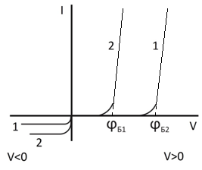
Рис. 3. Качественный вид ВАХ при разных температурах для диода с толстой базой. T₁<T₂; φ_{Б1}, φ_{Б2} – примерные значения высот барьеров. Масштабы токов для прямой и обратной ветви ВАХ на данном рисунке разные.
Из ВАХ можно оценить значения φ_{Б}, экстраполируя прямую ветвь ВАХ до пересечения с осью абсцисс, как показано на рис. 3. Значения φ_{Б} находятся из условия, что при прямом напряжении V= φ_{Б}, барьер исчезает и ВАХ приблизительно переходит в закон Ома. Сопротивление диода в этом случае определяется сопротивлением квазинейтральных p- и n-областей.
В несимметричном диоде с тонкой базой n типа толщиной W_{n}<<L_{p}:
$I_{ST}=qS\frac{{p_{n}D}_{p}}{W_{n}},$ (15)
Очевидно, что в этом случае величина I_{ST} будет функцией обратного смещения на диоде, так как толщина W_{n} зависит от этого смещения. Температурная зависимость ВАХ диода с тонкой базой не отличается от таковой для диода с толстой базой.

Определение параметров ассиметричного толстого p-n-перехода с тепловым током

Для ассиметричного p-n-перехода N_{Д}>>N_{A} (типичный уровень легирования p- и n-областей N_{Д}=n_{n}=2∙10¹⁹ см⁻³, N_{A}=p_{p}<<N_{Д}) тепловой ток определяется концентрацией p_{p}.
$I_{ST}=qS\frac{n_{i}^{2}∙D_{n}}{p_{p}∙L_{n}},$ (16)
Эту величину p_{p}=N_{A} можно определить из соотношения (5), если известна высота барьера φ_{Б}, собственная концентрация n_{i} и уровень легирования N_{Д}. Значение коэффициента диффузии D_{n} согласно соотношению Эйнштейна равно:
$D_{n}=\frac{kT}{q}μ_{n},$ (17)
где μ_{n} – подвижность электронов в полупроводнике. Подставляя найденные величины p_{p}, D_{n} в (16) и измерив ток I_{S}, можно оценить длину диффузии L_{n}.
Температурный предел работы прибора со стороны высоких температур можно определить экспериментально, построив зависимость φ_{Б}=f(T). Экстраполяция этой зависимости до пересечения с осью температур (φ_{Б}=0) дает значение T₁. Способ нахождения T₁ иллюстрируется зависимостью, представленной на рис. 4.
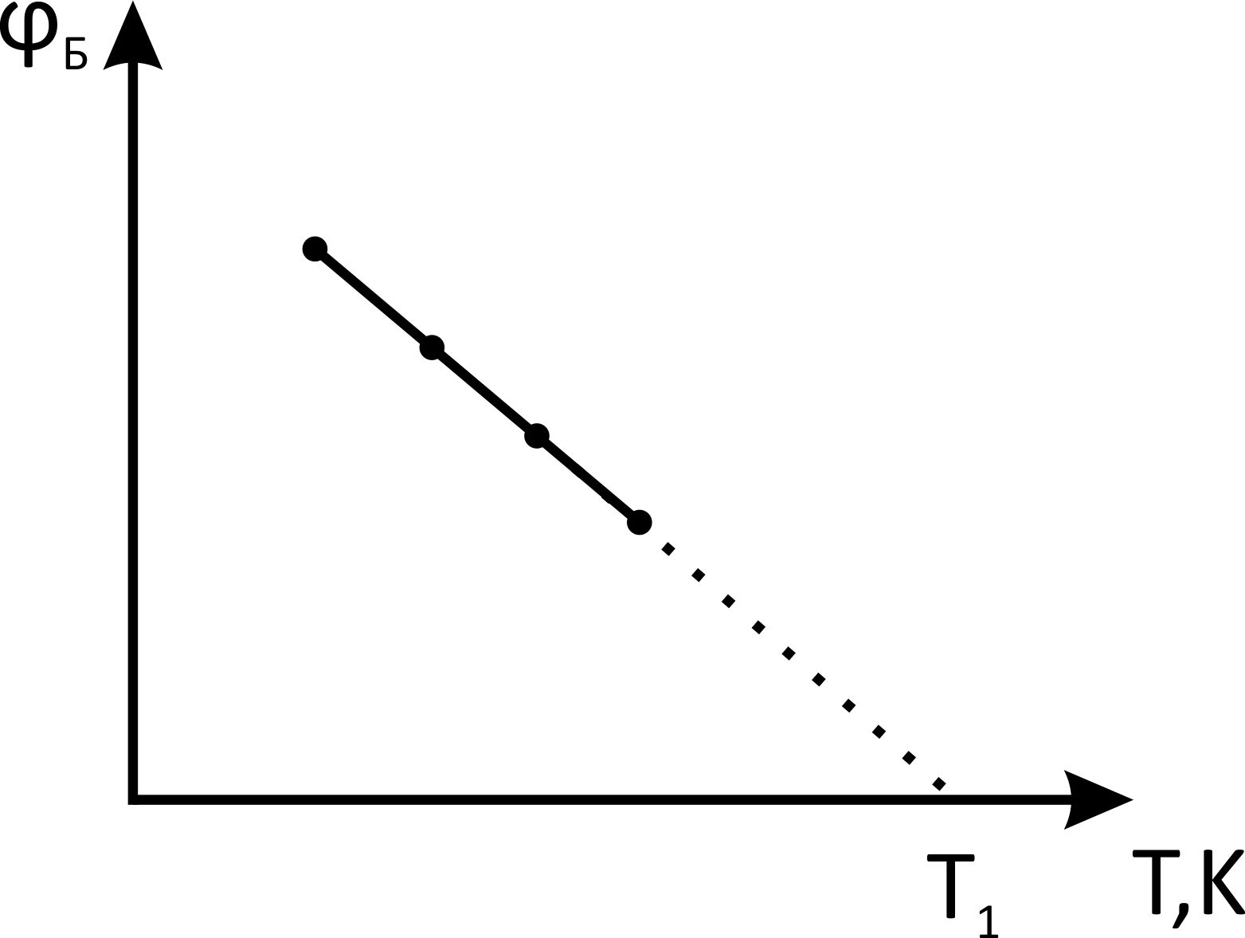
Рис. 4. Вид зависимости φ_{Б}(T). При T=T₁ φ_{Б}=0.
Ширина запрещенной зоны полупроводника в диоде может быть определена экспериментально из зависимости ln(I_{S}) от 1/T, как это следует из выражений (12) и (13):

$∆E_{g0}=-k\frac{∆\ln\left[I_{S}/AN_{C}\left(T\right)N_{V}\left(T\right)\right]}{∆\left(\frac{1}{T}\right)},$ (18)
где А – некоторая постоянная.
Параметр m диода найдется из выражения
$m=\frac{q}{kT}\frac{∆V}{∆lnI/I_{s}},$ (19)
которое следует из анализа прямой ветви ВАХ, построенной в координатах ln(I)=f(T)).
Следует отметить, что значение I_{S}, кроме непосредственных измерений при V<0, может быть определено экстраполяцией зависимости ln(I)=f(T), измеренной при прямом смещении на диоде, когда
$I=I_{s}e^{\frac{qV}{mkT}}$, (21)
то есть $lnI=lnI_{S}+\frac{qV}{mkT},$ (22)
откуда следует, что, строя зависимость ln(I) от V и экстраполируя ее до пересечения с осью ординат, можно получить значение I_{S}.
К этому способу прибегают, если получается прямая линия в координатах lnI от V, а значение тока I_{S} мало и непосредственно из эксперимента не измеряется.
Полезно оценить также сопротивление диода в прямом и обратном направлении
$R=\frac{dV}{dI}│_{\left|V\right|=|φ_{Б}|}$ (23)
по ВАХ, чтобы представлять порядок этих сопротивлений при прямом и обратном включении диода.
Возможность определения аналогичных параметров для тонкого p-n-перехода с тепловым током следует из вида его ВАХ. Вместо длины диффузии в этом случае определяется толщина базы.

Температурная зависимость ВАХ для диода с термогенерационным током

Второй возможностью появления тока I_{S} в p-n- переходе при обратном смещении является генерация носителей в ОПЗ. Это явление присуще для относительно широкозонных полупроводников (типа Si), когда тепловой ток мал по сравнению с генерационным при комнатной температуре. В совершенных полупроводниковых диодах имеет место явление термогенерации с глубоких ловушек E_{Г} в ОПЗ, которое иллюстрируется на рис. 5.
В этом случае
$I_{S}=qS\frac{n_{i}δ}{τ},$ (24)
где δ – толщина ОПЗ в p-n-переходе, а τ – время жизни носителей заряда. Так как толщина ОПЗ в p-n-переходе увеличивается с ростом величины обратного смещения, то при постоянной концентрации глубоких центров в полупроводнике N_{Г} (обычно N_{Г}<< N_{A}, N_{Д}), величина I_{S} также растет с ростом V<0. Для резкого p-n-перехода величина $δ\sim \sqrt{V}$, поэтому в этом случае $I_{S}\sim \sqrt{V}$.

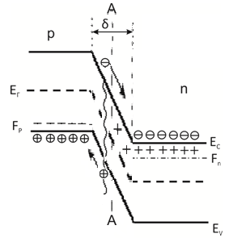
Рис. 5. Энергетическая диаграмма обратного смещения диода. Волнистой стрелкой показано возникновение электронно-дырочных пар в ОПЗ путем термогенерации с глубоких ловушек Е_{Г} в ОПЗ. F_{P}, F_{n} – положение уровня Ферми в квазинейтральном объеме p- и n-типах полупроводника.
Для несимметричного толстого p-n-перехода:
$\frac{I_{Sген}}{I_{Sтепл}}\sim \frac{n_{i}δ}{p_{n}L_{p}}=\frac{n_{n}δ}{n_{i}L_{p}}.$ (25)
Из (24) следует, что, во-первых, процесс термогенерации в p-n-переходе следует учитывать для диодов, изготовленных из полупроводника с большой величиной ∆E_{g}, то есть с малым значением n_{i}.
Во-вторых, соотношение между током термогенерации и тепловым током изменяется при изменении температуры – с повышением температуры оба тока растут, но тепловой ток растет быстрее генерационного. Значит, с повышением температуры относительная роль тока генерации уменьшается.
В-третьих, соотношение I_{Sген}/I_{Sтепл} изменяется при изменении концентрации примеси – с увеличением концентрации примеси в базе диода относительная роль тока генерации также увеличивается.

Определение параметров p-n-перехода с термогенерационным током

Значение R, m, φ_{Б}, T₁ и ∆E_{g} определяются также как и в случае p-n-перехода с тепловым током. Однако ∆E_{g0} определяется по формуле отличной от (18), а именно
$∆E_{g0}=-2k\frac{∆\ln\left[I_{S}/BN_{C}\left(T\right)N_{V}\left(T\right)\right]}{∆\left(\frac{1}{T}\right)},$ (26)
B – постоянная, слабо зависящая от температуры.
Из формулы (24) может быть найдено значение τ, если известна величина толщины перехода δ. Для ассиметричного (n_{n}>>p_{p}) резкого толстого p-n-перехода она определяется выражением
$δ=\sqrt{\frac{2ε_{0}ε_{S}(φ_{Б}-V)}{qp_{p}},}$ (27)
где ε₀ – абсолютная диэлектрическая проницаемость вакуума, ε_{S} – относительная диэлектрическая проницаемость полупроводника.

Вольт-амперная характеристика диода с БШ и ее зависимость от температуры

На рис. 6, 7 показаны энергетические зонные диаграммы металла и полупроводника и их контактов до и после их плотного соединения.

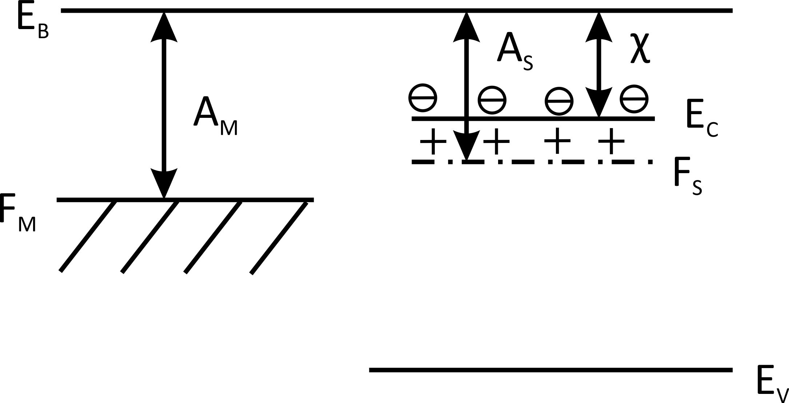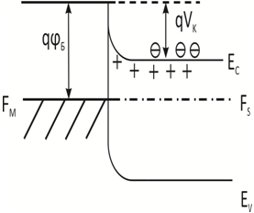

Рис. 6. Равновесные энергетические диаграммы металла и полупроводника n-типа. A_{M}>A_{S}. A_{M} – работа выхода из металла, A_{S} – работа выхода из полупроводника, χ – сродство полупроводника к электрону. F_{M} и F_{S}- положения равновесного уровня Ферми в металле и полупроводнике соответственно. | Рис. 7. Равновесная энергетическая диаграмма плотного контакта металл-полупроводник типа барьера Шоттки (БШ). φ_{Б} – высота барьера, V_{K} – контактная разность потенциалов.

Если работа выхода из полупроводника A_{S}< A_{M} – работы выхода из металла, при плотном контакте носители заряда переходят из полупроводника в металл и заряжают его отрицательно, оставляя в ОПЗ полупроводника n-типа положительный заряд доноров. Процесс идет до установления термодинамического равновесия, когда уровни Ферми в полупроводнике и металле выровняются. Такой контакт получил название идеального контакта Шоттки. Из энергетической диаграммы на рис. 7 следует:
$qV_{K}=A_{M}-A_{S},$ (28)
$qφ_{Б}=qV_{K}+\left|E_{C}-F_{S}\right|.$ (29)
Для полупроводника с высокой подвижностью (GaAs, Si) согласно диодной теории, ток через такой барьер определяется током термоэлектронной эмиссии согласно выражению:
$I=AT^{2}Sexp\left(-\frac{qφ_{Б}}{kT}\right)\exp\left(\frac{qV}{kT}-1\right).$ (30)
В выражении (30) A – постоянная Ричардсона-Шоттки (для GaAs A=8,6∙10⁴Ам⁻²К⁻²).
Температурная зависимость ВАХ такого БШ будет качественно подобна температурной зависимости ВАХ p-n-перехода, то есть с ростом температуры будет происходить увеличение тока насыщения согласно формуле:
$I_{S}=AT^{2}Sexp\left(-\frac{qφ_{Б}}{kT}\right).$ (31)
и сдвиг прямой ветви ВАХ в сторону меньших напряжений из-за роста этого тока. По температурной зависимости I_{S} можно определить высоту барьера φ_{Б} по формуле:
$φ_{Б}=-\frac{k}{q}\frac{∆ln\frac{I_{S}}{AT^{2}S}}{∆\frac{1}{T}}.$ (32)
Температурный диапазон работы БШ определяется исходя из условий, аналогичных случаю p-n-перехода, так как ОПЗ в полупроводнике с БШ можно рассматривать как базу несимметричного p-n-перехода. Температуру T₁ можно, следовательно, найти по зависимости φ_{Б}(T).
Реальный БШ отличается от идеального наличием диэлектрической прослойки между металлом и полупроводником и поверхностных состояний (ПС) на поверхности полупроводника. ВАХ реального БШ имеет вид:
$I=AT^{2}\exp\left(-\frac{qφ_{Б}}{kT}\right)\exp\left(\frac{qV}{mkT}-1\right),$ (32)
где m – коэффициент идеальности, значение которого определяется толщиной диэлектрической прослойки и величиной плотности ПС. В хороших БШ значение m близко к 1.
Кроме эмиссионного механизма протекания тока через БШ возможны токи термогенерации, туннельные и т.д. В этом случае коэффициент m может сильно отличаться от 1 и достигать значения ≤2. Еще большие значения m также могут наблюдаться из-за шунтирования БШ поверхностной утечкой и электрической неоднородности слоя ОПЗ полупроводника. В этих случаях вид ВАХ кардинально отличается от описываемой формулы (32).
Значения m определяются из зависимости прямой ветви ВАХ, построенной в координатах lnI, V. Согласно формуле (32):
$m=\frac{q}{kT}\frac{∆V}{∆ln\frac{I}{I_{S}}}.$ (33)
Экстраполируя прямую ветвь зависимости lnI от V к V=0 можно также определить I_{S} и φ_{Б} при данной температуре:
$φ_{Б}=-\frac{kT}{q}ln\frac{I_{S}}{AT^{2}S},$ (34)
согласно рис. 8.

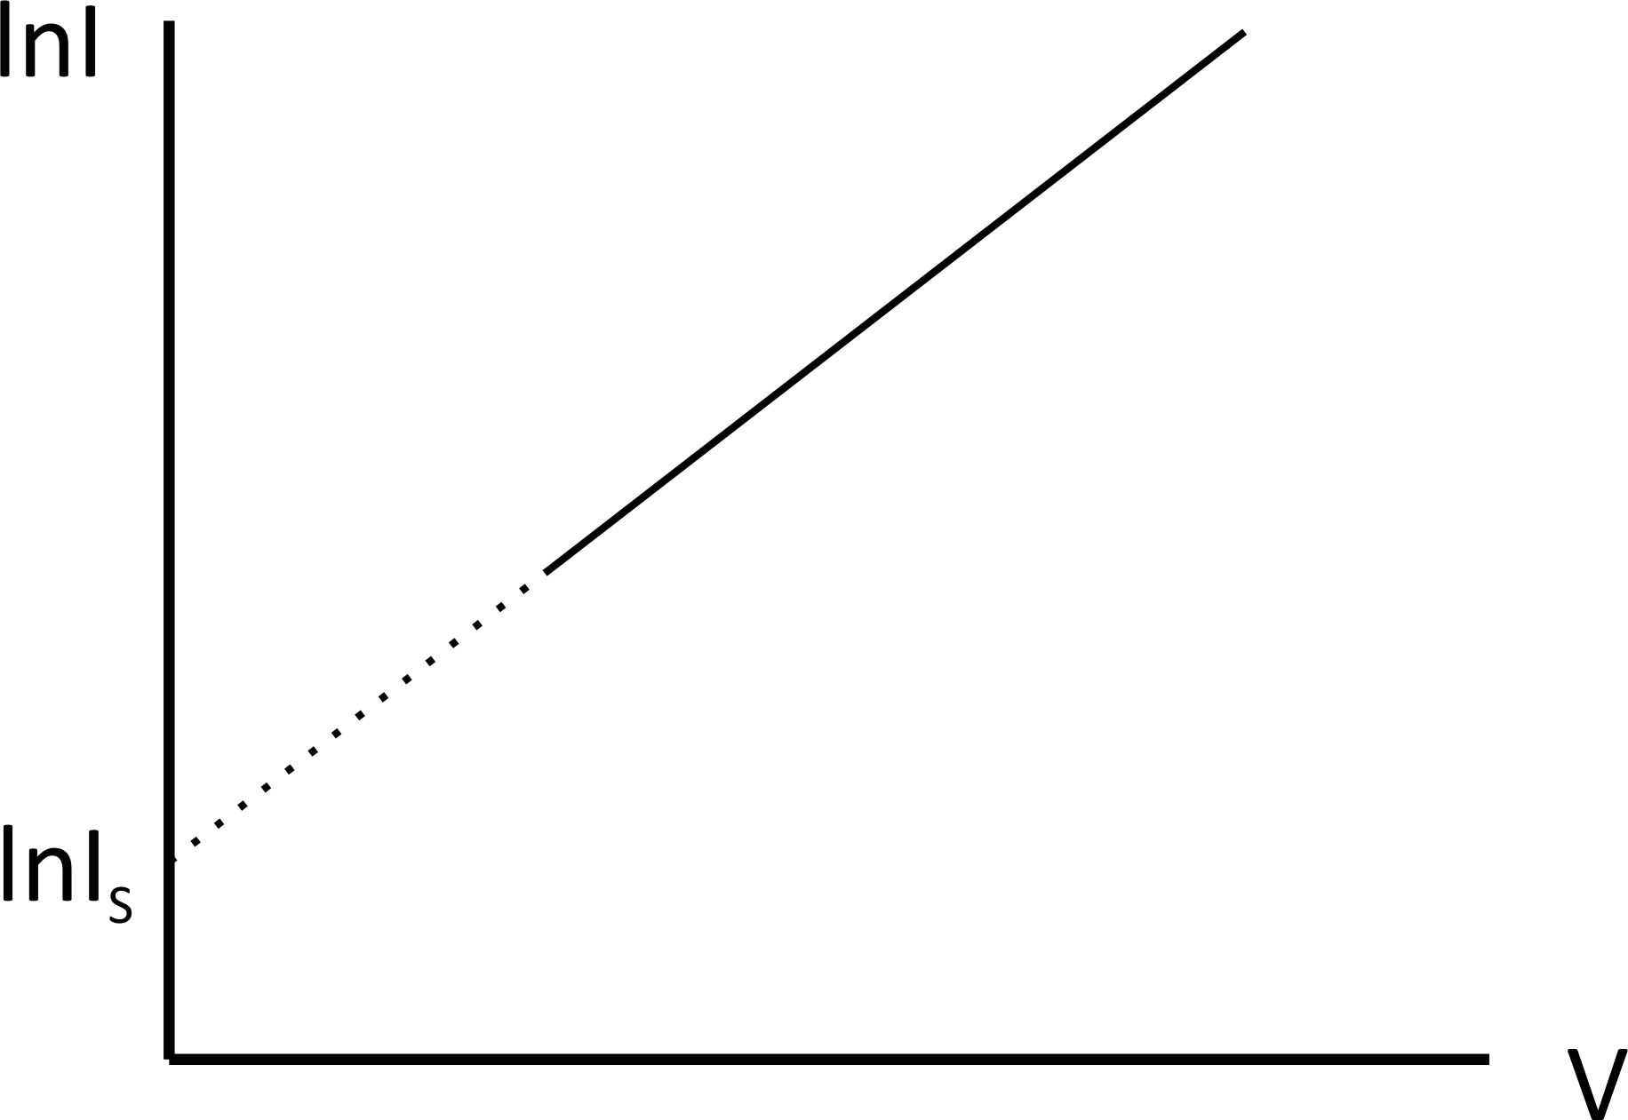
Рис. 8. Зависимость lnI от V для БШ.
На рис. 9 показана типичная ВАХ БШ, из которой по прямой ветви ВАХ можно оценить величину контактной разности потенциалов. Когда значение напряжения, приложенного в прямом направлении, сравнимо с величиной V_{K}, то ВАХ становится близкой к линейной. Находя точку перегиба на графике от экспоненциальной к почти линейной зависимости I(V), можно определить V_{K}. Оценочное значение V_{K} определяется экстраполяцией прямой ветви ВАХ до пересечения с осью напряжений согласно рис. 9.
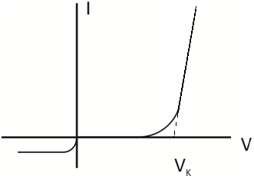
Рис. 9. Типичная ВАХ БШ. Графическое определение V_{K}.
Определив V_{K}, можно по формуле (29) определить положение уровня Ферми в полупроводнике:
$E_{C}-F=q\left(φ_{Б}-V_{K}\right),$ (35)
а затем оценить концентрацию электронов в полупроводнике:
$n_{0}=N_{C}\exp\left(\frac{F-E_{C}}{kT}\right).$ (36)
Приближенно можно считать, что n₀≈N_{D}.

ЭКСПЕРИМЕНТАЛЬНАЯ ЧАСТЬ

Измерения проводятся на кремниевом диоде марки Д211 с вскрытой полупроводниковой пластиной с p-n переходом и лабораторном образце диодной структуры с барьером Шоттки. Схематическое изображение образцов для измерений показано на рис. 10, 11. Площадь диода Шоттки составляла 7.85∙10⁻³см², а площадь p-n-перехода – 4∙10⁻² см². Постоянная Ричардсона-Шоттки для БШ на n-GaAs A=8.6∙10⁴ Ам⁻²К⁻².

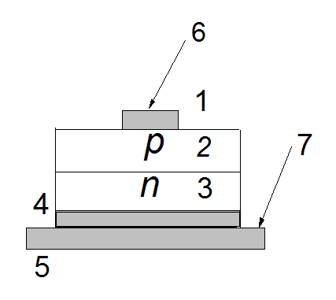
Рис.10. Схематическое изображение p-n перехода в разрезе. 1,4 – омические контакты, 5 – металлическая фольга, 6, 7 – измерительные зонды.
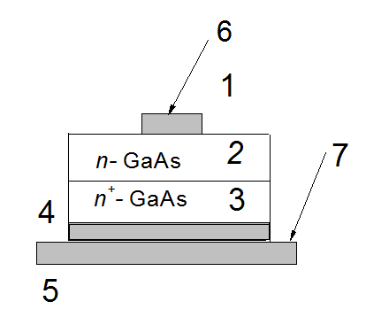
Рис.11 . Схематическое изображение диода Шоттки. 1 – Au, 2 – слой n-GaAs, 3 – подложка n⁺-GaAs , 4 – омический контакт из Sn, 5 – металлическая фольга, 6, 7 – измерительные зонды.
Температурные измерения проводятся на воздухе с помощь термостата, схематическое изображение которого показано на рис. 12.
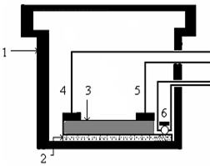

Рис. 12. Схема термостата для температурных измерений. 1– металлический корпус криостата из Al, 2 – съемный держатель образца с изолирующей пластинкой слюды, 3– образец, 4 и 5 – токовые электроды, 6 – термопара.

Термостатстат состоит из герметичного металлического корпуса цилиндрической формы, выполненного из алюминия (1). На дне корпуса закрепляется латунная пластина (2), к которой прижимается образец для измерения (3), снабженный двумя контактами (4 и 5). Образец изолируется от латунной пластины тонкой пластинкой слюды. Через такую же пластинку к латунной пластине для измерения температуры прижимается термопара (6) медь-константан. Выводы от электродов и термопары изолируются от металлического корпуса термостата. Температура изменяется путем помещения термостата на электроплитку или погружением его в сосуд с жидким азотом. Измерения проводятся в интервале температур 77 ÷ 450K. Для измерений используется термопара медь–константан, которая проградуирована по трем точкам: 77 K – погружение в жидкий азот, 273 К – в воду со льдом, 373 К – в кипящую воду при давлении 760 мм. рт. столба. Термопара состоит из проволочек меди и константана диаметром 0.3 мм и имеет два спая в последовательности медь – спай – константан – спай – медь. Один спай помещался в термостат, а второй в сосуд дюара с водой при температуре 293 К. Два медных провода присоединяются для измерения значения термоэдс φ_{T} к мультиметру. Зависимость термоэдс термопары от температуры показана на рис. 13.
Рис. 13. Зависимость термоэдс температуры.
Вольтамперные характеристики (ВАХ) измеряются на автоматизированной установке, принципиальная схема которой изображена на рис. 14.
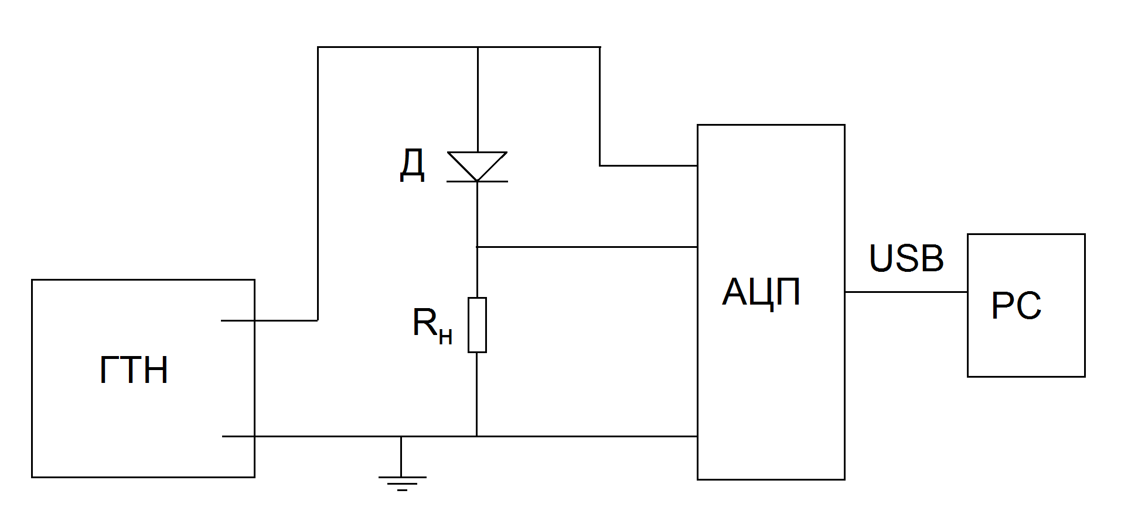
Рис. 14. Измерительная схема. ГТН – генератор треугольного напряжения, Д – исследуемый диод, R_{н} – сопротивление нагрузки, АЦП – аналого-цифровой преобразователь, PC – компьютер.
С генератора треугольного напряжения Г6-34 напряжение подается на цепь исследуемого диода с нагрузочным сопротивлением R_{н} (должно быть много меньше сопротивления диода) и на один из входов аналого-цифрового преобразователя (АЦП) E14-140D. На другой вход АЦП подается напряжение с R_{н}, пропорциональное току через диод. Таким образом, при выполнении неравенства V_{д}>>V_{н} и с использованием формулы Iд= V_{н} / R_{н} будут записываться ВАХ диода в прямом и обратном направлении. В прямом направлении на диоды подается напряжение до 1 В, в обратном – до -4 В. Измерения проводятся для длительности развертки примерно 60 с. Сначала осуществляются измерения при комнатной температуре. Затем, изменяя температуру примерно через 1 мВ (по напряжению на термопаре), производятся измерения ВАХ при повышенной температуре до 6 мВ. Более 6 мВ нагревать термостат запрещается! Охлаждение производится от комнатной температуры до 77К (соответствует максимальной отрицательной термоэдс -6.7 мВ), также примерно через 1 мВ.

Задание

  - Измерить ВАХ p-n-переходов при указанных выше температурах.
  - Измерить ВАХ барьера Шоттки примерно при этих же температурах.
  - Построить прямые ветви ВАХ в полулогарифмических координатах lnI=f(T). Определить из этих графиков экстраполированное значение тока насыщения (lnI_{S} при V=0, экстраполированная до оси ординат прямая lnI=f(T)). Определить показатель идеальности диодов по тангенсу наклона прямой ветви ВАХ.
  - Для барьера Шоттки определить высоту барьера по значению тока насыщения и по температурной зависимости обратного тока.
  - По виду ВАХ при обратном смещении и по температурным зависимостям обратного тока определить механизм протекания тока через диоды.
  - Построить зависимости тока насыщения от температуры, полученного экстраполяцией и прямыми измерениями.
  - Для БШ определить m, φ_{Б}, N_{Д}.
  - Для p-n-перехода определить значения m, V_{k}, L или τ.
  - Определить температуру T₁ для p-n-перехода и БШ экстраполяцией зависимости φ_{Б}(T) или V_{k} (T).
  - Определить предел работы со стороны низких температур.

Вопросы

- Дать определения контакта металл-полупроводник типа барьера Шоттки и омического контакта к полупроводнику.
- Идеальные и реальные барьеры Шоттки. Основные отличительные особенности; вид равновесных энергетических диаграмм.
- Диод на основе барьера Шоттки. Механизм выпрямления тока. Вид энергетических диаграмм при наложении прямого и обратного напряжения. Обобщённая вольт-амперная характеристика диода Шоттки.
- Температурные зависимости ВАХ диода Шоттки. Предел работы со стороны высоких и низких температур.
- Определение основных характеристик диода Шоттки: высоты барьера на контакте металл-полупроводник и показателя идеальности из измерения температурных зависимостей ВАХ
- Электронно-дырочный переход – основа полупроводникового диода. Механизм выпрямления тока в p-n-переходе. Энергетические диаграммы в отсутствии и при наложении напряжения.
- Обобщенная ВАХ p-n-перехода. Вид ВАХ в зависимости от температуры. Температурные пределы работы диода на p-n-переходе.
- Основные механизмы прохождения тока через p-n-переход. Тепловые и термогенерационные токи. Вид ВАХ Ge и Si диодов.
- Определение основных параметров диодов на p-n-переходе: величины контактной разности потенциалов, показатели идеальности, уровня легирования базы, а также диффузионной длины или времени жизни носителей заряда.
- Методика измерения температурной зависимости ВАХ, применяемая в данной работе.

Литература

- В.В.Пасынков, Л.К.Чикин, А.Д.Шинков. Полупроводниковые приборы. Москва, Высшая школа, 1981, 1987.
- И.М.Викулин, В.И.Стафеев. Физика полупроводниковых приборов. Москва, Сов.Рад., 1990.
- Э.Х.Родерик. Контакты металл-полупроводник. Москва, Радио и связь. 1982.
- К.А.Валиса и др. Контакты металл-полупроводник в микроэлектронике. Москва, Радио и связь, 1981.
- Свойства структур металл-полупроводник с барьером Шоттки. Описание лабораторной работы. Горький, 1981.
- Исследование вольтамперных и вольтфарадных характеристик p-n-переходов. Описание лабораторной работы. Горький, 1989.

